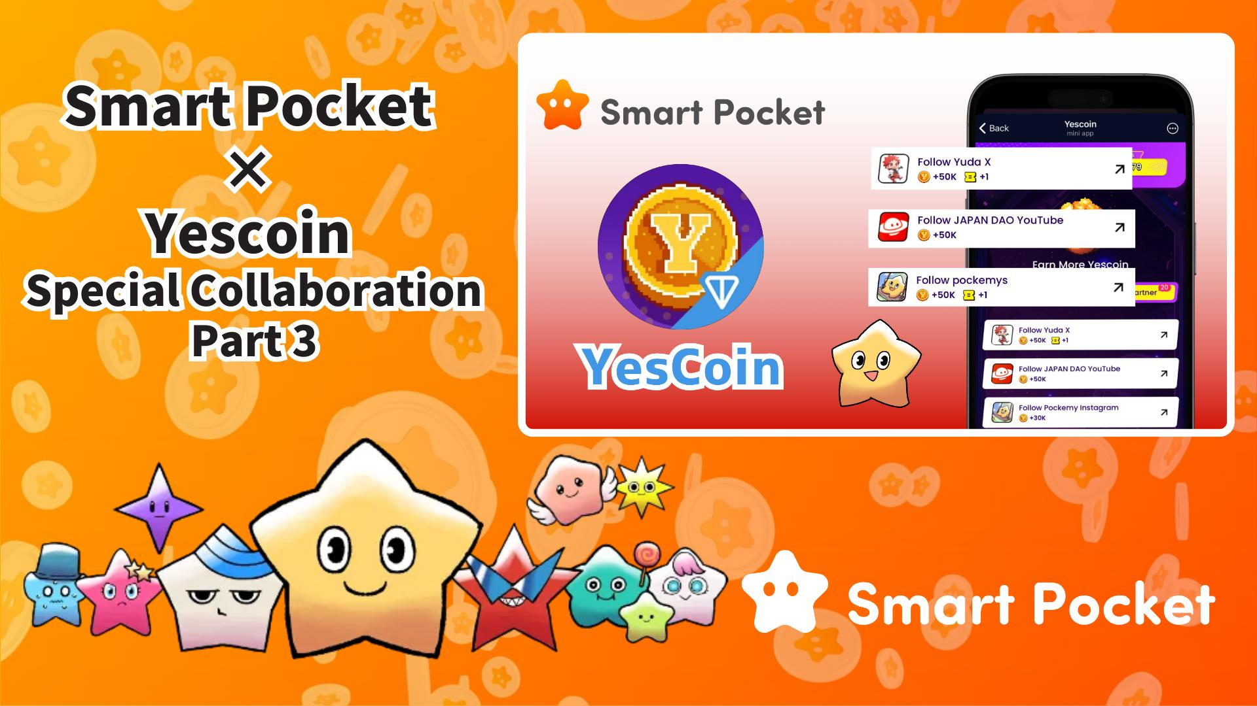

**Smart Pocket × Yescoin 第三轮合作开启！免费领取 130,000 Yescoin**

**好消息来了！**

**继上一轮合作大获成功之后，备受期待的第三轮合作正式开启！这次，你有机会免费获得 130,000 Yescoin！**

# 目录

* 第三轮合作亮点
* 合作奖励详情
* 获取方法（逐步指南）
* 总结

# 第三轮合作亮点

在本次合作中，我们引入了全新的奖励分发方式！除了关注社交媒体之外，YouTube 频道的信息分享也成为关注重点。

值得关注的是 JAPAN DAO 的 YouTube 频道，目前该频道拥有 7.3 万订阅者。这次合作预计会带来更多订阅者增长。频道已发布 "Pockemy"、"Holy" 等视频，未来还将推出更多精彩内容。订阅该频道可让你第一时间获取重要信息！

# 合作奖励详情

在本次合作中，完成以下三个任务即可获得总计 130,000 Yescoin！

* 关注 Yuda 的 X 账号：50,000 Yescoin
* 订阅 JAPAN DAO 的 YouTube 频道：50,000 Yescoin
* 关注 pockemys 的 X 账号：30,000 Yescoin

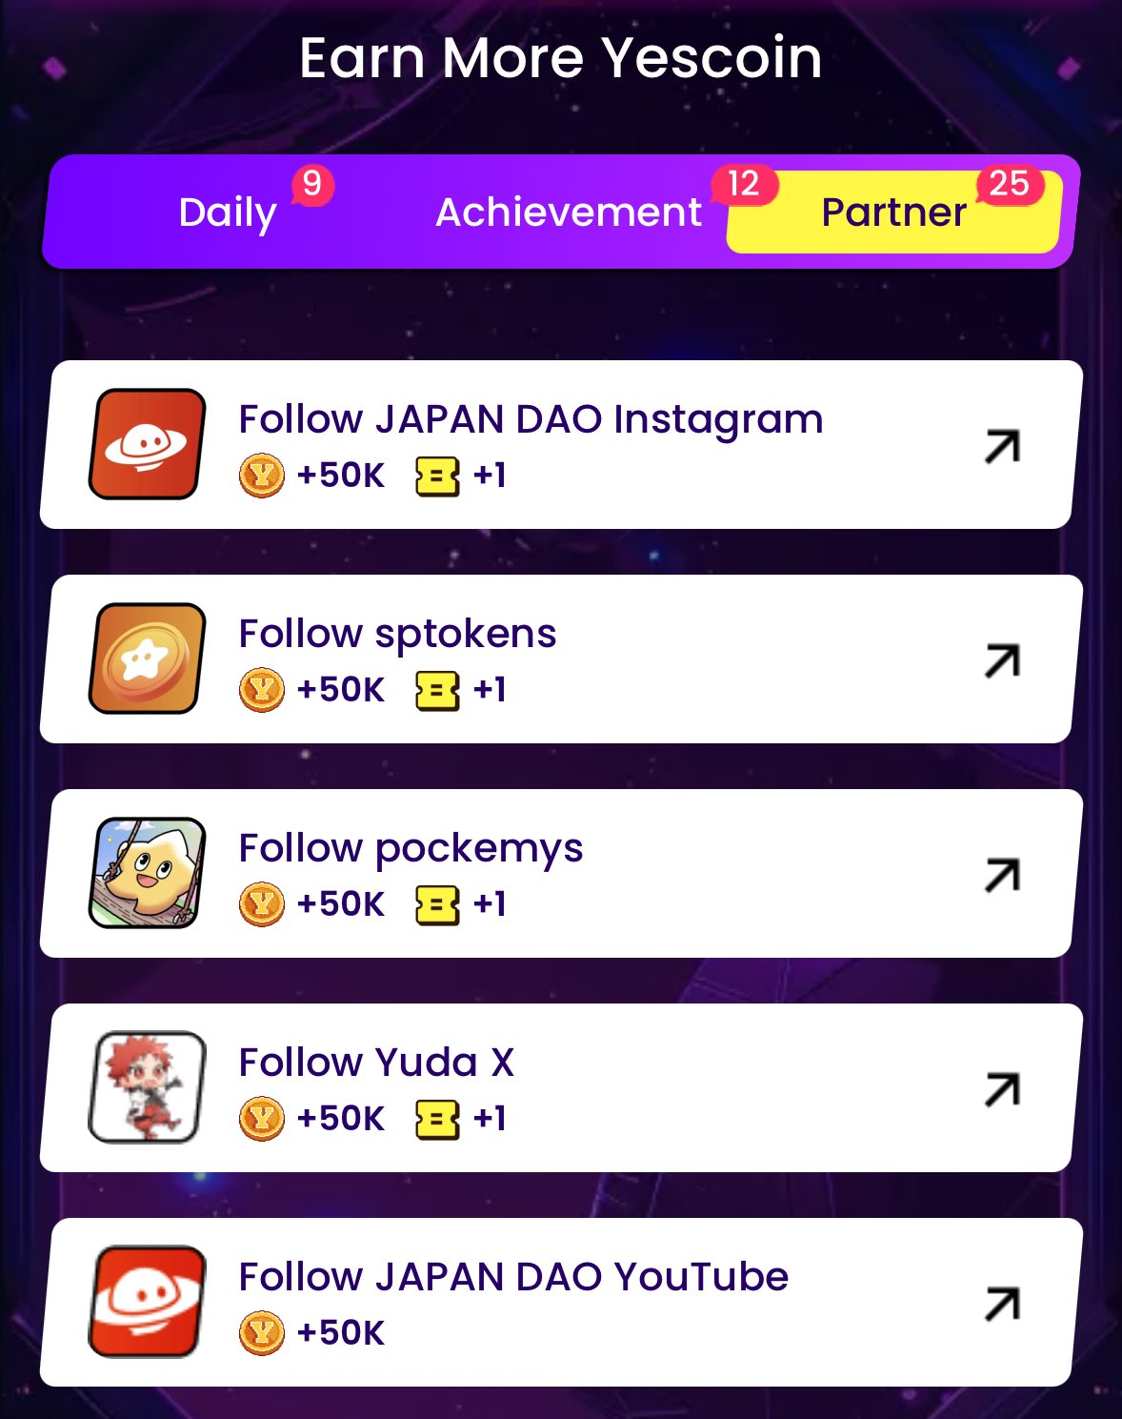

# 获取方法（逐步指南）

领取奖励非常简单！只需按照以下步骤操作：

1. 打开 Yescoin（ https://t.me/theYescoin_bot ）
2. 点击 Earn 选项卡
3. 点击 Partner
4. 选择各个合作任务
5. 点击 Check
6. 点击 Claim

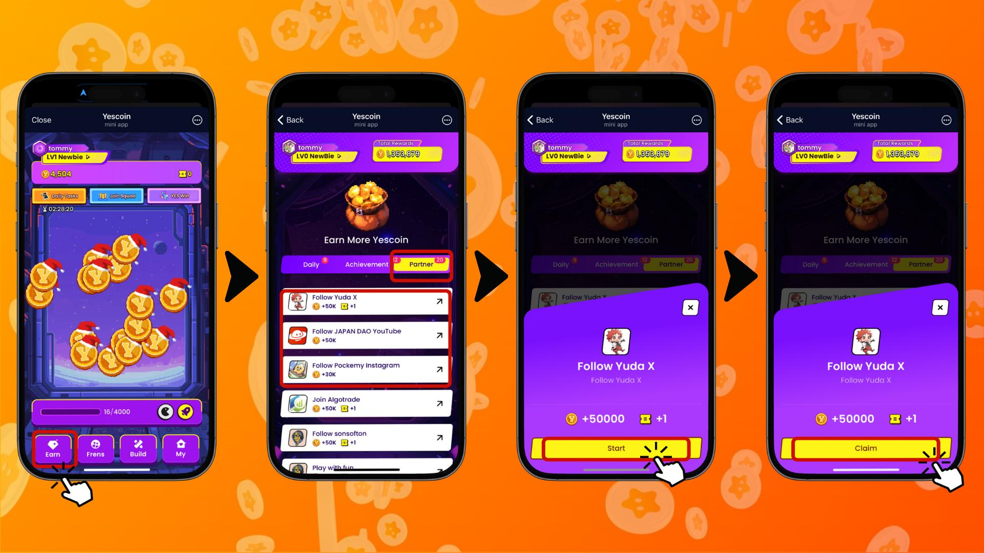

# 总结

本次 Yescoin 合作是 Web3 社区的绝佳机会！仅需几分钟，你就可以获得 130,000 Yescoin。只需订阅 YouTube 频道和关注 X 账号，你就能站在 Web3 领域的最前沿。

## 重点信息

* 简单获取奖励：完成 3 个简单任务即可获得 130,000 Yescoin
* 独家内容获取：通过 JAPAN DAO YouTube 频道抢先获取最新资讯
* 建立社区联系：与 Yuda 及相关项目建立新连接

不要错过这次特别合作！立即行动，领取 130,000 Yescoin！🚀🎉

# 📢 最新信息 📢

Smart Pocket 官方网站：https://smapocke.com/

Smart Pocket 官方 Discord：https://discord.com/invite/smartpocket

Smart Pocket 官方 X 账号：https://x.com/smapocke

Smart Pocket 官方 Telegram：https://t.me/smartpocketjp

JAPAN DAO 官方网站：https://japandao.jp/

JAPAN DAO 官方 Discord：https://discord.com/invite/japandao

JAPAN DAO 官方 X 账号：https://x.com/japandaojp

JAPAN DAO 全球官方 X 账号：https://x.com/japandaoen